ГУАП

КАФЕДРА №12

ОТЧЕТ   
ЗАЩИЩЕН С ОЦЕНКОЙ

ПРЕПОДАВАТЕЛЬ

|  |  |  |  |  |
| --- | --- | --- | --- | --- |
| Преподаватель |  | 11.02.2024 |  | Кафтан Д.Ю. |
| должность, уч. степень, звание |  | подпись, дата |  | инициалы, фамилия |

|  |
| --- |
| ОТЧЕТ О ЛАБОРАТОРНОЙ РАБОТЕ |
|  |
| по курсу: 1 |
|  |
|  |

РАБОТУ ВЫПОЛНИЛ

|  |  |  |  |  |  |
| --- | --- | --- | --- | --- | --- |
| СТУДЕНТ гр. № | 326 |  | 11.02.2024 |  | Садиков Е.Т. |
|  |  |  | подпись, дата |  | инициалы, фамилия |

Санкт-Петербург 2024

**Тема:** "Программирование циклов"

**Цель работы** – изучение циклов и приобретение навыков

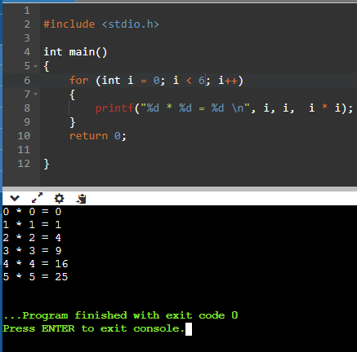

Рис. 1 выполнение 1-ого задание

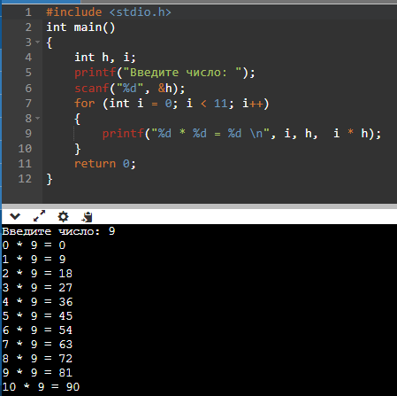

Рис. 2 1 выполнение 2-ого задание